**初中八年级音乐 第13课时《念故乡》 拓展资源**

**一、作曲家介绍及作品背景资料**

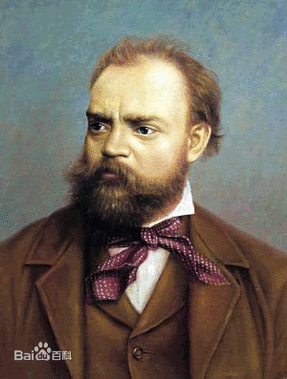**德沃夏克(1841—1904) 捷克作曲家，**民族乐派的重要代表人物。德沃夏克从小就爱听自己故乡的民歌，并在农村教师指导下学习唱歌、演奏小提琴。当他 12 岁时，在兹洛尼茨镇 遇到了一位有经验的教育家和优秀的音乐家——安东宁·李曼。他热心地指导德沃夏克演奏 中提琴、钢琴、风琴，学习音乐基本理论和即兴作曲。1857 年，德沃夏克进入布拉格风琴学 校继续深造。1875 年之后，德沃夏克先后认识了著名作曲家勃拉姆斯和柴科夫斯基，并将自 己创作的《d 小调弦乐四重奏》和《d 小调第七交响曲》分别题献给了上述二人。他所创作的作品极其丰富，其中以《第九(自新大陆)交响曲》和歌曲《母亲教我的歌》最具代表性， 也最为著名。

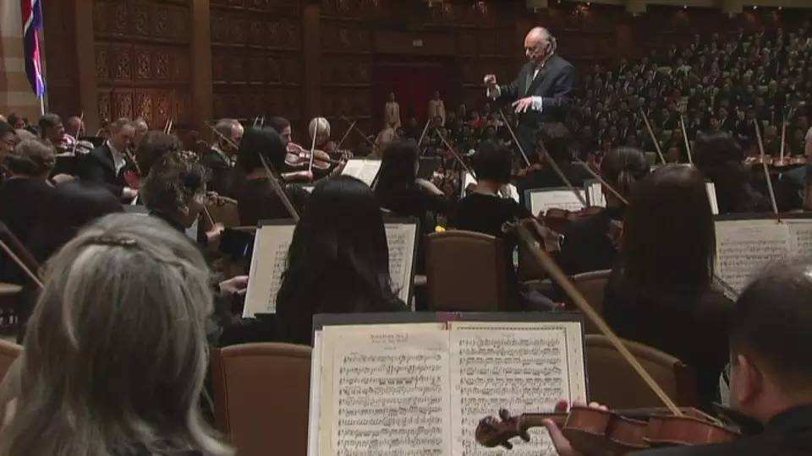《念故乡》这首歌源自捷克作曲家德沃夏克《第九(自新大陆)交响曲》第二乐章中的一段主题旋律。原曲为降 D大调， 4/4拍，慢板速度。这段旋律建立在五声调式的基础上，具有浓郁的民族音乐风格，由英国管独奏。这段旋律优美朴实，歌唱性很强，同时还表现了一种孤独、悲哀和思乡的情绪，会引发出许多人在情感上的共鸣。正是这种原因，促使德沃夏克的一位美国学生给这段迷人的旋律填上了歌词。后来，一首名为《回家》的独唱曲及合唱曲被迅速而广泛地传播开来。在我国，这首歌则取名为《念故乡》。

**二、作品分析**

歌曲《念故乡》是根据德沃夏克《第九(自新大陆)交响曲》第二乐章中的一段旋律改编的二声部合唱曲。歌曲为 C 大调， 4/4拍，三段体结构。

A 段 (第 1—4 小节)，附点节奏的使用使歌曲在平稳中带有一些动力，此段结束在主音， 给人以平静稳定之感。

B 段 (第 5—8 小节)，旋律多小跳，音乐由 mp—mf 的对比变化，使音乐表现出激动的情绪。

A1 段 (第 9—14 小节)，音乐由 p—f—p 的发展，在强烈的对比中，似乎蕴含着他乡的孤客重返故乡的渴望。歌曲旋律朴实优美，同音重复和级进较多，形成一种惆怅、思念的音乐意境。 歌词言简意赅，颇富我国古诗词的韵味，将游子的思乡之情抒发得淋漓尽致。

**三、相关知识**

交响曲的产生同 17、18 世纪法国、意大利歌剧的序曲以及当时流行于欧洲各国的管弦

乐组曲、大型协奏曲等体裁有直接关系。18 世纪中后期，交响曲逐渐成为独树一帜的器乐体裁。维也纳古典乐派的杰出代表人物——海顿、莫扎特、贝多芬在交响曲的发展上做出过伟大的贡献。

交响曲是管弦乐队演奏的多乐章的音乐作品，一般分为四个乐章。

第一乐章：快板，奏鸣曲式，富有戏剧性。音乐建立在两个性格不同的主题的对比及发展上。

第二乐章：慢板，一般为复三部曲式，具有抒情性。有时也用变奏曲式或没有展开部的奏鸣曲式。

第三乐章：快板，复三部曲式，多为小步舞曲或谐谑曲。

第四乐章：快板或急板，多用回旋曲式、回旋奏鸣曲式或变奏曲式。常表现辉煌、乐观的情绪，也表现生活、风俗性的场面或人民胜利的节日气氛。

——以上文字选自人民音乐出版社出版的《义务教育教科书 音乐》八年级

**四、推荐课程及拓展赏析内容**

1.指挥家卡拉扬指挥柏林爱乐乐团演奏的德沃夏克《第九(自新大陆)交响曲》完整版

2.中央电视台CCTV8《人和音乐》栏目----《德沃夏克的生平与创作》

